Mesečni pogled na izplačane bruto plače in število zaposlenih v javnem sektorju – april
2020

1 Masa bruto plač

Tabela 1: Struktura mase bruto plač

Struktura mase bruto plač in nadomestil plače | v € |  | Sprememba, v % |  | Sprememba, v €
 | III 20 | IV 20 | IV 20 / IV 19 | IV 20 / III 20 | IV 20 - III 20
Redno delo z nadomestili (dopusti, prazniki) | 288.459.834 | 267.770.498 | -6,8 | -7,2 | -20.689.337
Dodatki | 43.946.272 | 74.520.518 | 145,7 | 69,6 | 30.574.246
Vse vrste delovne uspešnosti | 9.864.467 | 7.539.526 | -28,4 | -23,6 | -2.324.940
Delo preko polnega delovnega časa | 9.441.903 | 9.203.048 | 5,8 | -2,5 | -238.854
Dežurno delo | 1.354.862 | 1.349.569 | -26,4 | -0,4 | -5.293
Nadomestila v breme delodajalca-boleznine | 19.410.416 | 44.237.492 | 434,0 | 127,9 | 24.827.076
Skupaj | 372.477.754 | 404.620.651 | 16,6 | 8,6 | 32.142.897
Vir: ISPAP.
- V masi bruto plač so upoštevana tudi zaostala izplačila – izplačila starejša od februarja 2020
V mesecu aprilu se je močno spremenila struktura mase plač. Razlog je iskati v ukrepih vlade za omilitev posledic razglasitve epidemije koronavirusne bolezni na območju Republike Slovenije. Na spremembo strukture mase plač so najizraziteje vplivali dodatki in nadomestila v breme delodajalcev. Obseg rednega dela se je zmanjšal na račun nadomestil plače, ki so jih zaposleni prejeli v višini 38 mio. EUR, in sicer predvsem za čakanje na delo doma in za odrejeno karanteno. Dodatki so višji zaradi dveh dodatkov, ki sta znašala 45 mio. EUR (dodatek za delo v rizičnih razmerah in novi dodatek za nevarnost in posebne obremenitve v času epidemije).

Slika 1: Struktura mase bruto plač v %

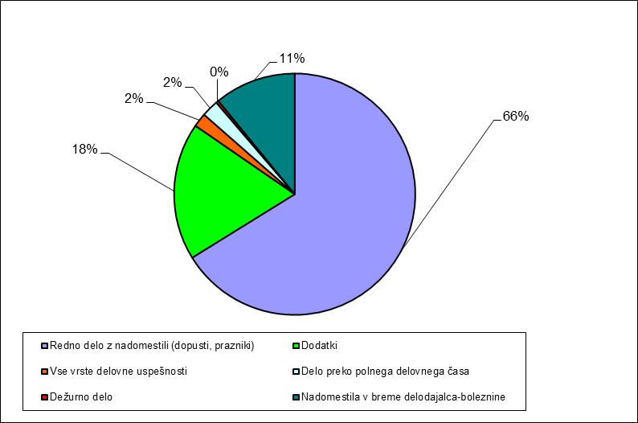
2 Masa bruto plač po plačnih podskupinah in dejavnostih javnega sektorja

Tabela 2: Masa bruto plač po plačnih podskupinah, v €

Plačne podskupine |  | Masa bruto plač € |  | Sprememba, v %
 |  | IV 20 | III 20 | IV 20 / VI 19 | IV 20 / III 20
Predsednik republike in funkcionarji izvršilne oblasti | A1 | 374.986 | 289.047 | 24,7 | 29,7
Funkcionarji zakonodajne oblasti | A2 | 412.102 | 405.690 | -1,1 | 1,6
Funkcionarji sodne oblasti | A3 | 3.369.617 | 3.382.536 | -0,1 | -0,4
Funkcionarji v drugih državnih organih (tožilstvo) | A4 | 1.125.797 | 1.077.692 | -1,7 | 4,5
Funkcionarji v lokalnih skupnostih | A5 | 604.683 | 583.247 | 3,4 | 3,7
Ravnatelji, direktorji in tajniki | B1 | 8.558.906 | 8.013.342 | 9,8 | 6,8
Uradniki v drugih državnih organih | C1 | 1.883.127 | 1.824.153 | 11,8 | 3,2
Uradniki v državni upravi, upravah pravosodnih organov in upravah lokalnih skupnosti | C2 | 29.665.828 | 28.840.523 | 7,4 | 2,9
Policisti | C3 | 21.182.834 | 16.605.029 | 30,9 | 27,6
Vojaki | C4 | 14.379.558 | 12.725.427 | 18,9 | 13,0
Uradniki finančne uprave | C5 | 6.377.308 | 6.323.798 | 3,7 | 0,8
Inšpektorji, pravosodni policisti in drugi uradniki s posebnimi pooblastili | C6 | 4.929.327 | 4.433.304 | 14,4 | 11,2
Diplomati | C7 | 741.029 | 728.270 | 4,8 | 1,8
Visokošolski učitelji in visokošolski sodelavci | D1 | 13.340.361 | 13.320.535 | 5,5 | 0,1
Predavatelji višjih strokovnih šol, srednješolski in osnovnošolski učitelji in drugi strokovni delavci | D2 | 65.622.305 | 66.757.161 | 3,8 | -1,7
Vzgojitelji in ostali strokovni delavci v vrtcih | D3 | 15.109.462 | 17.163.932 | -12,0 | -12,0
Zdravniki in zobozdravniki | E1 | 36.725.797 | 29.472.780 | 40,2 | 24,6
Farmacevtski delavci | E2 | 5.414.622 | 4.437.653 | 37,5 | 22,0
Medicinske sestre in babice | E3 | 47.351.383 | 36.770.093 | 51,1 | 28,8
Zdravstveni delavci in zdravstveni sodelavci | E4 | 14.668.547 | 12.502.614 | 31,8 | 17,3
Strokovni delavci | F1 | 3.594.672 | 3.430.294 | 11,9 | 4,8
Strokovni sodelavci | F2 | 14.916.017 | 12.162.160 | 43,7 | 22,6
Umetniški poklici | G1 | 2.201.951 | 2.452.208 | -5,0 | -10,2
Drugi poklici na področju kulture in informiranja | G2 | 8.563.233 | 8.645.774 | 4,6 | -1,0
Raziskovalci | H1 | 7.384.923 | 7.343.397 | 9,2 | 0,6
Strokovni sodelavci | H2 | 672.943 | 681.833 | 10,6 | -1,3
Strokovni delavci | I1 | 10.840.093 | 10.770.107 | 4,7 | 0,6
Strokovni delavci-Spremljajoča delovna mesta | J1 | 23.907.169 | 22.632.255 | 13,4 | 5,6
Administrativni delavci-Spremljajoča delovna mesta | J2 | 9.610.503 | 8.933.680 | 11,3 | 7,6
Ostali strokovno tehnični delavci-Spremljajoča delovna mesta | J3 | 26.041.841 | 25.014.639 | 13,8 | 4,1
Strokovni delavci | K1 | 5.049.726 | 4.754.578 | 11,9 | 6,2
Skupaj |  | 404.620.651 | 372.477.754 | 16,6 | 8,6
Vir: ISPAP.
- V masi bruto plač so upoštevana tudi zaostala izplačila – izplačila starejša od februarja 2020. V času epidemije so bila najbolj izpostavljena delovna mesta plačnih podskupin E3, F2, E1 in C3. Masa plač navedenih plačnih podskupin se je močno povečala zaradi dodatkov za delo v rizičnih razmerah.

Tabela 3: Masa bruto plač za organe državne uprave in javne zavode

Področja JS / obdobje | Masa bruto plač, v € |  | Sprememba, v % |  | Sprememba, v €
 | IV 20 | III 20 | IV 20 / III 20 | IV 20 / IV 19 | IV 20 - III 20
Organi državne uprave | 75.515.399 | 67.306.280 | 12,20 | 16,09 | 8.209.119
1.2.1. VLADNE SLUŽBE | 2.212.455 | 2.131.253 | 3,81 | 7,78 | 81.202
1.2.2. MINISTRSTVA IN ORGANI V SESTAVI MINISTRSTEV | 69.182.426 | 61.156.404 | 13,12 | 17,08 | 8.026.022
1.2.3. UPRAVNE ENOTE | 4.120.517 | 4.018.623 | 2,54 | 5,49 | 101.894
Javni zavodi | 294.992.372 | 271.713.572 | 8,57 | 18,11 | 23.278.799
3.1. JAVNI ZAVODI IN DRUGI IZVAJALCI JAVNIH SLUŽB S PODROČJA VZGOJE, IZOBRAŽEVANJA IN ŠPORTA | 122.446.001 | 126.902.004 | -3,51 | 0,73 | -4.456.003
3.10. JAVNI ZAVODI IN DRUGI IZVAJALCI JAVNIH SLUŽB S PODROČJA MALEGA GOSPODARSTVA IN TURIZMA | 509.949 | 494.000 | 3,23 | -1,03 | 15.949
3.11. JAVNI ZAVODI IN DRUGI IZVAJALCI JAVNIH SLUŽB S PODROČJA JAVNEGA REDA IN VARNOSTI | 1.532.735 | 1.503.290 | 1,96 | 2,98 | 29.445
3.2. JAVNI ZAVODI IN DRUGI IZVAJALCI JAVNIH SLUŽB S PODROČJA ZDRAVSTVA | 119.083.220 | 95.374.384 | 24,86 | 42,87 | 23.708.836
3.3. JAVNI ZAVODI IN DRUGI IZVAJALCI JAVNIH SLUŽB S PODROČJA SOCIALNEGA VARSTVA | 26.343.713 | 21.880.706 | 20,40 | 41,20 | 4.463.007
3.4. JAVNI ZAVODI IN DRUGI IZVAJALCI JAVNIH SLUŽB S PODROČJA KULTURE | 14.029.681 | 14.472.079 | -3,06 | 1,70 | -442.398
3.5. JAVNI ZAVODI IN DRUGI IZVAJALCI JAVNIH SLUŽB S PODROČJA RAZISKOVALNE DEJAVNOSTI | 7.134.999 | 7.156.725 | -0,30 | 7,57 | -21.726
3.6. JAVNI ZAVODI IN DRUGI IZVAJALCI JAVNIH SLUŽB S PODROČJA KMETIJSTVA IN GOZDARSTVA | 2.891.072 | 2.912.025 | -0,72 | 2,63 | -20.952
3.7. JAVNI ZAVODI IN DRUGI IZVAJALCI JAVNIH SLUŽB S PODROČJA OKOLJA IN PROSTORA | 557.433 | 563.920 | -1,15 | 4,44 | -6.486
3.9. JAVNI ZAVODI IN DRUGI IZVAJALCI JAVNIH SLUŽB S PODROČJA GOSPODARSKIH DEJAVNOSTI | 463.568 | 454.441 | 2,01 | 11,39 | 9.126
Vir: ISPAP.
- V masi bruto plač so upoštevana tudi zaostala izplačila – izplačila starejša od februarja 2020.
Na ministrstvih in organih v sestavi ministrstev se je masa plač povečala zaradi dodatkov za delo v rizičnih razmerah, in sicer najizraziteje v Policiji. Med javnimi zavodi pa najbolj izstopa področje zdravstva in socialnega varstva, kar je razumljivo zaradi narave dela v času epidemije.

3 Povprečne plače

Tabela 4: Povprečna plača po plačnih podskupinah

 |  | Povprečna plača, v € |  | Sprememba , v % | Sprememba , v % | Sprememba , v €
Plačne podskupine |  | IV 20 | III 20 | IV 20 / III 20 | IV 20 / IV 19 | IV 20 - III 20
Predsednik republike in funkcionarji izvršilne oblasti | A1 | 5.173 | 5.174 | -0,02 | 8,72 | -1
Funkcionarji zakonodajne oblasti | A2 | 4.353 | 4.421 | -1,52 | -1,13 | -67
Funkcionarji sodne oblasti | A3 | 4.002 | 4.108 | -2,57 | 2,15 | -106
Funkcionarji v drugih državnih organih (tožilstvo) | A4 | 4.073 | 4.058 | 0,37 | 0,20 | 15
Funkcionarji v lokalnih skupnostih | A5 | 3.446 | 3.275 | 5,22 | 5,46 | 171
Ravnatelji, direktorji in tajniki | B1 | 3.782 | 3.516 | 7,56 | 9,37 | 266
Uradniki v drugih državnih organih | C1 | 2.998 | 2.931 | 2,30 | 8,44 | 68
Uradniki v državni upravi, upravah pravosodnih organov in upravah lokalnih skupnosti | C2 | 2.629 | 2.383 | 10,31 | 14,11 | 246
Policisti | C3 | 3.094 | 2.422 | 27,74 | 31,75 | 672
Vojaki | C4 | 2.753 | 2.365 | 16,45 | 24,76 | 389
Uradniki finančne uprave | C5 | 2.906 | 2.391 | 21,57 | 23,25 | 516
Inšpektorji, pravosodni policisti in drugi uradniki s posebnimi pooblastili | C6 | 2.783 | 2.456 | 13,31 | 16,36 | 327
Diplomati | C7 | 3.692 | 3.238 | 14,04 | 13,80 | 455
Visokošolski učitelji in visokošolski sodelavci | D1 | 3.434 | 3.430 | 0,11 | 5,09 | 4
Predavatelji višjih strokovnih šol, srednješolski in osnovnošolski učitelji in drugi strokovni delavci | D2 | 2.317 | 2.336 | -0,79 | 4,60 | -18
Vzgojitelji in ostali strokovni delavci v vrtcih | D3 | 3.772 | 1.886 | 100,02 | 141,98 | 1.886
Zdravniki in zobozdravniki | E1 | 5.953 | 4.400 | 35,30 | 56,97 | 1.553
Farmacevtski delavci | E2 | 3.335 | 2.599 | 28,32 | 43,76 | 736
Medicinske sestre in babice | E3 | 3.128 | 2.260 | 38,41 | 67,41 | 868
Zdravstveni delavci in zdravstveni sodelavci | E4 | 3.292 | 2.361 | 39,44 | 63,76 | 931
Strokovni delavci | F1 | 2.549 | 2.269 | 12,37 | 25,40 | 281
Strokovni sodelavci | F2 | 2.279 | 1.771 | 28,62 | 54,52 | 507
Umetniški poklici | G1 | 3.810 | 2.703 | 40,95 | 47,25 | 1.107
Drugi poklici na področju kulture in informiranja | G2 | 2.723 | 2.257 | 20,63 | 36,35 | 466
Raziskovalci | H1 | 2.481 | 2.472 | 0,34 | 2,79 | 8
Strokovni sodelavci | H2 | 1.916 | 1.904 | 0,62 | 1,40 | 12
Strokovni delavci | I1 | 2.401 | 2.198 | 9,22 | 15,12 | 203
Strokovni delavci-Spremljajoča delovna mesta | J1 | 2.194 | 1.964 | 11,71 | 19,75 | 230
Administrativni delavci-Spremljajoča delovna mesta | J2 | 1.753 | 1.439 | 21,80 | 28,88 | 314
Ostali strokovno tehnični delavci-Spremljajoča delovna mesta | J3 | 1.762 | 1.285 | 37,15 | 60,06 | 477
Strokovni delavci | K1 | 2.430 | 2.205 | 10,22 | 23,20 | 225
Skupaj |  | 2.734 | 2.250 | 21,49 | 34,21 | 483
Vir: ISPAP.
- Povprečne plače, izračunane iz rednih izplačil (izredna izplačila, starejša od februarja 2020 niso upoštevana).
Na izrazit skok povprečne plače v javnem sektorju sta vplivali nadomestili plač zaradi čakanja na delo in za odrejeno karanteno, katerih ure se po metodologiji izračuna števila zaposlenih ne upoštevajo pri izračunu števila zaposlenih na podlagi opravljenih ur in pa veliko zvišanje dodatkov ( za delo v rizičnih razmerah).

Slika 2: Povprečne bruto plače po plačnih podskupinah

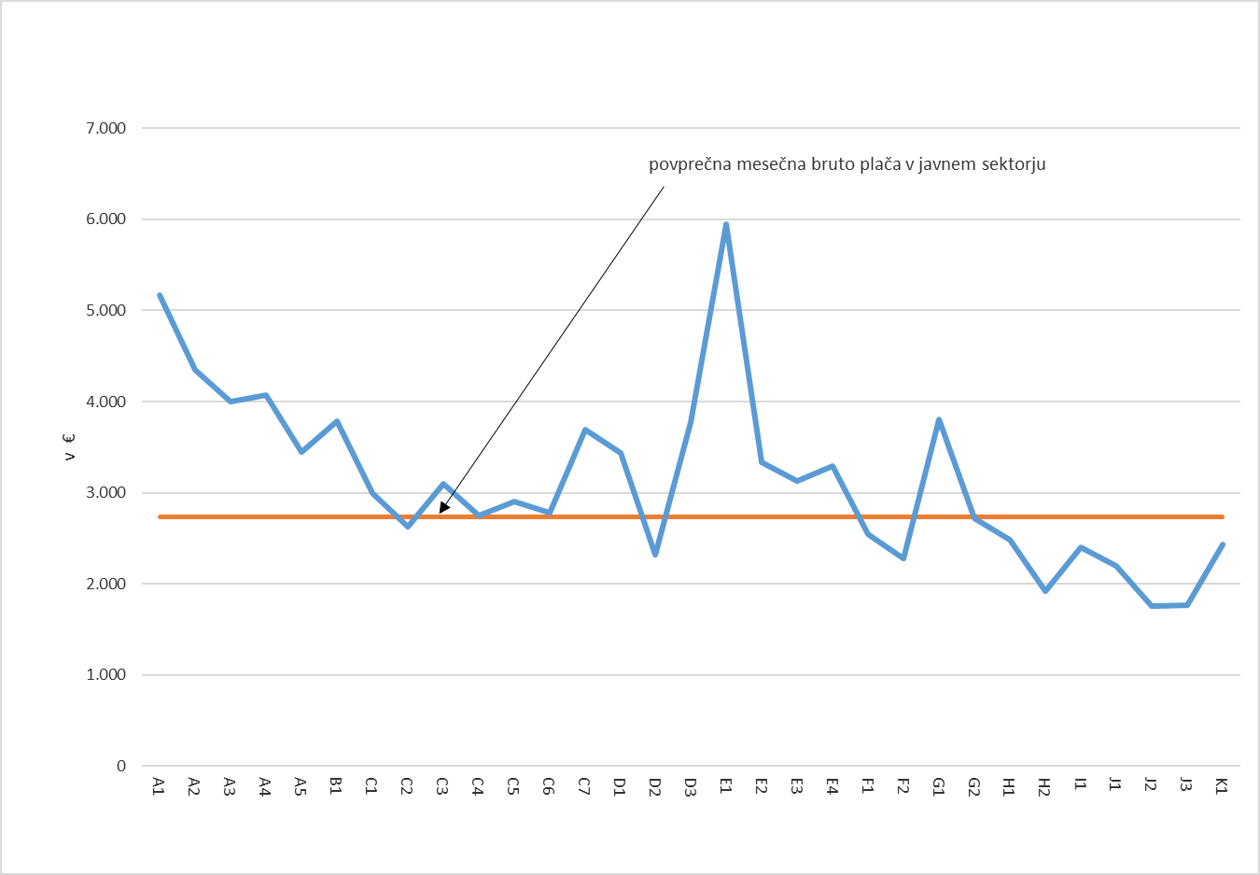

4 Zaposlenost

Tabela 5: Število zaposlenih, ki so prejeli plačo, na podlagi opravljenih ur po plačnih podskupinah

Plačne podskupine |  | Število zaposlenih |  | Sprememba, v % |  | Sprememba, v številu | Delež zaposlenih
 |  | IV 20 | III 20 | IV 20 / IV 19 | IV 20 / III 20 | IV 20 - III 20 | %
Predsednik republike in funkcionarji izvršilne oblasti | A1 | 55,86 | 56,36 | -10,23 | -0,89 | -0,50 | 0,04
Funkcionarji zakonodajne oblasti | A2 | 93,00 | 91,77 | 0,00 | 1,34 | 1,23 | 0,07
Funkcionarji sodne oblasti | A3 | 848,69 | 862,07 | -2,33 | -1,55 | -13,38 | 0,59
Funkcionarji v drugih državnih organih (tožilstvo) | A4 | 268,02 | 265,59 | -4,68 | 0,92 | 2,44 | 0,19
Funkcionarji v lokalnih skupnostih | A5 | 175,47 | 178,09 | -0,88 | -1,47 | -2,62 | 0,12
Ravnatelji, direktorji in tajniki | B1 | 2.258,54 | 2.279,06 | 0,28 | -0,90 | -20,52 | 1,58
Uradniki v drugih državnih organih | C1 | 628,42 | 622,58 | 3,08 | 0,94 | 5,85 | 0,44
Uradniki v državni upravi, upravah pravosodnih organov in upravah lokalnih skupnosti | C2 | 11.247,24 | 12.111,84 | -6,20 | -7,14 | -864,60 | 7,88
Policisti | C3 | 6.846,45 | 6.855,10 | -0,61 | -0,13 | -8,65 | 4,80
Vojaki | C4 | 5.218,01 | 5.372,90 | -4,69 | -2,88 | -154,89 | 3,66
Uradniki finančne uprave | C5 | 2.194,36 | 2.648,84 | -15,88 | -17,16 | -454,48 | 1,54
Inšpektorji, pravosodni policisti in drugi uradniki s posebnimi pooblastili | C6 | 1.765,98 | 1.806,36 | -2,02 | -2,24 | -40,39 | 1,24
Diplomati | C7 | 200,45 | 225,56 | -8,05 | -11,13 | -25,11 | 0,14
Visokošolski učitelji in visokošolski sodelavci | D1 | 3.883,85 | 3.883,14 | 0,41 | 0,02 | 0,70 | 2,72
Predavatelji višjih strokovnih šol, srednješolski in osnovnošolski učitelji in drugi strokovni delavci | D2 | 28.126,45 | 28.564,69 | -0,52 | -1,53 | -438,24 | 19,71
Vzgojitelji in ostali strokovni delavci v vrtcih | D3 | 2.247,92 | 9.096,89 | -79,58 | -75,29 | -6.848,97 | 1,58
Zdravniki in zobozdravniki | E1 | 6.135,01 | 6.697,65 | -11,10 | -8,40 | -562,64 | 4,30
Farmacevtski delavci | E2 | 1.617,88 | 1.705,96 | -4,68 | -5,16 | -88,08 | 1,13
Medicinske sestre in babice | E3 | 15.065,80 | 16.260,15 | -10,11 | -7,35 | -1.194,35 | 10,56
Zdravstveni delavci in zdravstveni sodelavci | E4 | 4.341,20 | 5.296,18 | -21,52 | -18,03 | -954,97 | 3,04
Strokovni delavci | F1 | 1.385,41 | 1.511,41 | -12,30 | -8,34 | -126,00 | 0,97
Strokovni sodelavci | F2 | 6.468,53 | 6.856,82 | -8,02 | -5,66 | -388,29 | 4,53
Umetniški poklici | G1 | 479,80 | 907,24 | -46,43 | -47,12 | -427,45 | 0,34
Drugi poklici na področju kulture in informiranja | G2 | 2.931,75 | 3.830,38 | -28,39 | -23,46 | -898,62 | 2,05
Raziskovalci | H1 | 2.973,49 | 2.970,15 | 6,15 | 0,11 | 3,34 | 2,08
Strokovni sodelavci | H2 | 350,30 | 358,13 | 8,80 | -2,19 | -7,83 | 0,25
Strokovni delavci | I1 | 4.445,98 | 4.894,70 | -10,35 | -9,17 | -448,73 | 3,12
Strokovni delavci-Spremljajoča delovna mesta | J1 | 10.755,24 | 11.521,19 | -6,45 | -6,65 | -765,95 | 7,54
Administrativni delavci-Spremljajoča delovna mesta | J2 | 5.418,35 | 6.209,36 | -14,69 | -12,74 | -791,01 | 3,80
Ostali strokovno tehnični delavci-Spremljajoča delovna mesta | J3 | 12.224,23 | 19.433,14 | -41,16 | -37,10 | -7.208,90 | 8,57
Strokovni delavci | K1 | 2.017,48 | 2.156,53 | -11,82 | -6,45 | -139,05 | 1,41
Skupaj |  | 142.669,17 | 165.529,86 | -16,06 | -13,81 | -22.860,69 | 100
Vir: ISPAP.
Število zaposlenih na podlagi opravljenih ur se je močno zmanjšalo zaradi manjšega obsega opravljenih ur dela, kar je posledica čakanja dela doma in odrejene karantene zaposlenih.

